01. AgentExecutor 源码解析
在 LangChain 中，无论是什么类型的 Agent（内置封装），都必须通过 AgentExecutor 来创建执行者才可以运行具有 循环 + 工具执行 的智能体，在 智能体执行者 的底层，实际操作是调用 Agent 智能体，执行它选择的操作/工具，将操作输出传递回 Agent，然后重复，伪代码如下
next_action = agent.get_action(...)
while next_action != AgentFinish:
observation = run(next_action)
next_action = agent.get_action(..., next_action, observation)
return next_action
简易后的运行流程如下：
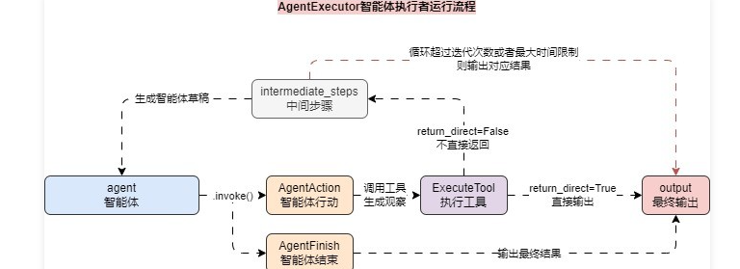
其核心代码是 AgentExecutor 中的 _call() 函数，核心代码如下：
def _call(
self,
inputs: Dict[str, str],
run_manager: Optional[CallbackManagerForChainRun] = None,
) -> Dict[str, Any]:
# 将工具列表组装成字典便于查询
name_to_tool_map = {tool.name: tool for tool in self.tools}
color_mapping = get_color_mapping(
[tool.name for tool in self.tools], excluded_colors=["green", "red"]
)
# 定义变量存储中间步骤，类型为元组列表，第1个值为智能体行动，第2个值为行动/工具结果(观察)
intermediate_steps: List[Tuple[AgentAction, str]] = []
# 定义变量记录迭代次数+开始时间
iterations = 0
time_elapsed = 0.0
start_time = time.time()
# 执行循环知道不能遍历
while self._should_continue(iterations, time_elapsed):
# 获取下一步的的输出，结构为元组列表，和中间步骤接近
next_step_output = self._take_next_step(
name_to_tool_map,
color_mapping,
inputs,
intermediate_steps,
run_manager=run_manager,
)
# 检测下一步输出是否为结束标记，如果是则直接返回
if isinstance(next_step_output, AgentFinish):
return self._return(
next_step_output, intermediate_steps, run_manager=run_manager
)

# 将数据添加到中间步骤
intermediate_steps.extend(next_step_output)
# 检测是否只有一个步骤，并且该工具需要直接返回(return_direct=True)
if len(next_step_output) == 1:
next_step_action = next_step_output[0]
# 检测是否直接返回
tool_return = self._get_tool_return(next_step_action)
if tool_return is not None:
return self._return(
tool_return, intermediate_steps, run_manager=run_manager
)
# 更新迭代次数+时间间隔
iterations += 1
time_elapsed = time.time() - start_time
# 超过时间限制或者迭代次数则获取停止响应输出并返回最后内容
output = self.agent.return_stopped_response(
self.early_stopping_method, intermediate_steps, **inputs
)
return self._return(output, intermediate_steps, run_manager=run_manager)
02. 传统 Agent 组件的缺陷
LangChain 封装的 Agent 和 Agent执行者 虽然解决了 LCEL 表达式创建的单链应用没法执行 循环步骤 的问题，对于一些简单类型的 Agent 智能体创建已经足够使用，但是仍然存在不少缺陷。
假设我们要创建一个 Agent 应用，该 Agent 可以处理数学和物理问题，并由两个不同的 LLM 负责不同的模块，根据用户的提问使用不同的 LLM + 工具列表 + 线路来回答用户的问题，传统的 Agent 就无能为力了。
其实除了上述的问题，传统 Agent 还存在不少缺陷，如下：
- 只有 循环步骤 并没有 条件步骤，一个 Agent 应用只能一条路走到黑，不能执行不同的路由；
- 没法亦或者很难将多个 Agent 融合起来相互协作；
- 因对 Prompt 与输出解析器的过度封装，导致要修改 Agent 内部的方案变得异常困难；
- 无论是 Agent 还是 AgentExecutor，因其 黑盒机制，无法在执行的过程中进行额外的干预；
- 想对 Agent 进行扩展或者动态切换 LLM 难度非常大，例如 添加记忆、切换LLM 等；
这也是 LangChain 旧版本被人诟病的原因，包括 2023 年底在 LLM 领域很火的一篇文章《为什么我放弃了 LangChain？》，被传播了一轮又一轮，链接：https://www.jiqizhixin.com/articles/2024-06-24-10，大家一直在放弃和使用中挣扎。
这是因为在 LangChain 设计的早期（v0.1版本之前），早期的传统链（非LCEL表达式）、传统 Agent 智能体的过度封装，并且层层抽象，让代码变得非常复杂（就像一个组件同时拥有 N 种调用方法一样）。
不过这个弊端随着 LCEL 表达式和今年年初的 LangGraph 发布，普遍都被解决了，更易用与统一的接口（LCEL 表达式统一 invoke、stream、batch 接口），控制性更高、支持循环/逻辑的 LangGraph 图结构程序、实时监控 LLM 的 LangSmith 平台，让 LLM/Agent 应用的开发变得超级简单，甚至串联数百个节点、上百种工具与逻辑路线的 Agent 工作流也成为了现实。
但是对于 传统Agent组件 来讲，我们还是需要去掌握，因为在复杂度较小的情况下，该思路还是非常值得借鉴的，但对于一些复杂应用就无能为力了，下一章我们会来学习 LangChain 的最后一块拼图——LangGraph，掌握利用 LangGraph 构建复杂应用的技巧及底层运行原理，并且在 LLMOps 项目中，将 LangGraph 与知识库、工具、审核、多用户/多应用、多模态输入输出等功能结合起来，在实战中感受 LangGraph + LECL 表达式带来的酣畅淋漓的体验。

